TABLA DE CONTENIDO | PAG
OBJETIVO DEL MANUAL | 2
ACTUALIZACION | 2
PRESENTACION DE LA EMPRESA | 2
Reseña Histórica | 2
Funciones | 3
Cubrimiento | 4
Ubicación Geográfica | 4
Infraestructura | 4
Proveedores | 5
PRINCIPIOS O FUNDAMENTOS DEL INSTITUTO | 5
Valores Institucionales | 5
Código de Valores | 6
Visión | 6
Misión | 6
SISTEMA DE GESTION DE CALIDAD (SGC) | 7
Política de Calidad | 7
Objetivos de Calidad | 7
Alcance | 7
Exclusiones de la Norma | 7
ESTRUCTURA DOCUMENTAL DE LA ORGANIZACIÓN | 8
IDENTIFICACION DE LOS PROCESOS | 9
Mapa de Procesos | 14
Caracterización de los Procesos | 15
Normograma | 30
Anexos | 30
Matriz de Correspondencia de procesos (Requisitos de la Norma vs Procesos) | 31
Listado Maestro de Documentos de Origen Interno y Externo | 32
Listado Maestro de Registros | 32
Planificación del Sistema de gestión de Calidad (Indicadores) | 34

OBJETIVO DEL MANUAL

Establecer e implementar el Sistema de Gestión de Calidad del Instituto, suministrando los lineamientos para el desarrollo de los procesos que afectan la calidad de los bienes y servicios, buscando siempre la satisfacción del cliente y el mejoramiento continuo.

ACTUALIZACIÓN

Mediante Resolución de Gerencia Nº 628 de 19 de octubre del 2012

PRESENTACIÓN DE LA EMPRESA

Reseña Histórica

Mediante Decreto 0183 de 23 Abril 23 de 2001, se crea un establecimiento publico del orden municipal denominado Instituto de Financiamiento, Promoción y Desarrollo de Ibagué “INFIBAGUE” y se ordena su fusión con la Empresa de Servicios Públicos de Ibagué ESPI –E.S.P.
Que mediante el Acuerdo No. 001 del 29 de Enero de 2001 expedido por el Honorable Concejo de Ibagué, se facultó al Alcalde Municipal para crear, fusionar, suprimir, y constituir: Establecimientos Públicos, Empresas Industriales y Comerciales del Estado, Empresas Sociales del Estado, Empresas de Servicios Públicos y Sociedades de Economía Mixta, en cumplimiento de los cometidos y competencias que le corresponden al Municipio.
INFIBAGUE, como Establecimiento Público del orden municipal, esta dotado de personería jurídica, autonomía administrativa, presupuestal y patrimonio propio e independiente.
Se regirá por la Constitución Política, la Ley 489 de 1998, las disposiciones que la modifiquen, adicionen, aclaren y reglamenten, las que se expidan relativas a los Establecimientos Públicos del Orden Territorial y por las contenidas en los Estatutos.
El Instituto se llamó INSTITUTO DE FINANCIAMIENTO, PROMOCION Y DESARROLLO DE IBAGUE, “INFIBAGUE” y tendrá la naturaleza jurídica de Establecimiento Publico del Orden Municipal adscrito al despacho del Alcalde, con personería Jurídica, Autonomía Administrativa y Patrimonio Propio e Independiente.

Funciones

- Formular y desarrollar las políticas, programas y proyectos generales internos para el fomento, promoción y contribución al desarrollo, en los sectores mencionados en el objeto social.
- Prestar servicios de asesoría administrativa, jurídica, financiera y técnica en desarrollo de su objeto, a los entes territoriales sus entidades descentralizadas, a las empresas en las que tenga participación accionaría a las que se lo soliciten.
- Promover la creación o formar parte de sociedades o empresas, o asumir cualquier forma asociativa o de colaboración empresarial con personas naturales o jurídicas que ofrezcan rentabilidad económica y propicien la generación de empleo, bienestar y mejoramiento de la calidad de vida de los ibaguereños y su región de influencia.
- Financiar los proyectos presentados por las Entidades territoriales para su modernización y reorganización y para la creación, organización, reorganización, fusión, transformación y expansión de entidades descentralizadas.
- Financiar un centro de información y de base estadística especializado del sector central y descentralizado del Municipio de Ibagué y de otros organismos públicos y privados del área geográfica que sirva como base para la preparación, formulación, ejecución y seguimiento de planes y proyectos que se adelanten en beneficio de Ibagué y su región de influencia.
- Ejercer control y seguimiento a las inversiones y bienes en los que tenga participación el Instituto.
- Gestionar acuerdos de cooperación con Entidades Municipales, Departamentales, Nacionales, Internacionales y ONG, que tengan o puedan tener intereses comunes, siempre en desarrollo de su objeto.
- Realizar o financiar – solo o en asocio – estudios y proyectos que promuevan el desarrollo en Ibagué y su región de influencia, como los referentes a industrialización, recursos naturales, desarrollo agrícola. Servicios sociales, económicos y públicos, plataforma de servicios y otros análogos.
- Ejecutar operaciones de crédito de mediano y largo plazo, en la calidad de acreedor, colocando sus recursos a través de créditos, descuentos u otras operaciones activas de crédito similares. Dichas operaciones de crédito deberán tener como fin el financiamiento de gastos de inversión, refinanciación de deuda vigente, sustitución de pasivos, o pago de indemnizaciones en los procesos de reestructuración.
- Recibir en calidad de depósito, dineros o valores de las Entidades Publicas de orden central y descentralizado y de aquellas en las que el Estado tenga participación.
- Recibir en administración o en comodato bienes o recursos para ser ejecutados.
- Otorgar préstamos de corto plazo, transitorios y de tesorería, para atender situaciones temporales de liquidez del Municipio de Ibagué y sus entidades descentralizadas. Para ello se deberá elaborar el manual de crédito respectivo.
- Emitir, re descontar y colocar títulos valores de deuda pública.
- Realizar operaciones de crédito como deudora, otorgando las garantías a que hubiere lugar, con el fin de cumplir su objeto social.
- Ejercer la actividad de intermediación de operaciones crediticias realizadas entre Entidades del orden central y descentralizado y los organismos financieros del orden Nacional e Internacional.
- Realizar operaciones de compra y venta de títulos valores.
- Celebrar contratos y convenios ínter administrativos para la realización de pagos y recepción de recaudos, con el fin de apoyar las gestiones de tesorería de entidades de Derecho Publico.
- Prestar servicios financieros que permitan maximizar la Eficiencia en el manejo de recursos de Entidades del nivel central y descentralizado.
- Celebrar contratos de Fiducia Mercantil o encargo fiduciario en los términos de ley.
- Ejercer las funciones de intermediario financiero de los recursos provenientes de la nación, del departamento, del municipio, de entidades internacionales y demás entidades públicas o privadas.
- Adelantar operaciones de compra y recompra de cartera relacionada con el pago de los pasivos del Municipio. En desarrollo de esta función podrá enajenar y entregar activos en dación de pago.
- Las demás actividades que tengan relación directa con el objeto y sean autorizadas por el consejo Directivo de INFIBAGUE.

Cubrimiento

Los clientes son la comunidad y los entes y particulares que manejan fondos o bienes del estado (Municipio de Ibagué, y Entidades Descentralizadas), o que prestan servicios a cargo de éste (p.e. Curadurías Urbanas)

Ubicación Geográfica

El instituto está ubicado en la Ciudad de Ibagué, Departamento del Tolima, Colombia, Sur América.

Infraestructura

Servidores Públicos | 27 de Planta
Supernumerarios | 125 en Promedio
Contratistas | De acuerdo a la necesidad

Recursos Tecnológicos.

De Aplicativos: 4 Hp Proliant Ml 6Gb, 3 Clon 128-256mb, 40HP Compaq DC.DX-Evo 2-4GB, 1 Dell opt plex 760 46 GB, 13 Dell Vostro Elite 2GB, 2 Toshiba Satelite 3GB, 1 Compaq Nex 6120 512mb, 1 HP DC 5100 504GB, 1 HP Pavillon 2E5606 512 MB.
Impresoras:15 Hp 1006-920c-1006-920c, 9 Kiocera 5406-720-820-720-4020, 2 Epson FX 300- 1Hp Lasser Cp 2020, Lexmar C540N.

Recursos Financieros.
Para la implementación, mantenimiento, y mejoramiento del sistema de Gestión de Calidad, el instituto destinó los recursos financieros necesarios, que nos permitan el logro del objetivo propuesto.

Recursos Físicos. Vehículos, edificios, terrenos

Instalaciones.

CLL. 60 CON CRA. 5ª EDIF. CAMI NORTE B/ LA FLORESTA

Proveedores

Toda persona natural o jurídica que cumpla los requisitos de Ley, (Ley 80 de 1.993, y sus decretos reglamentarios)

PRINCIPIOS O FUNDAMENTOS DEL INSTITUTO

Valores Institucionales

Los valores institucionales de INFIBAGUE son el reflejo del querer de los funcionarios de la entidad la cual esta liderada por la gerencia.
Estos valores son indispensables para el éxito de la entidad, como también lo son la misión, visión, objetivos y en general todo el planeamiento estratégico.
Estos valores son los atributos distintivos que nos caracterizan para desenvolvernos en nuestro afán de lograr resultados tangibles y duraderos.
Los valores institucionales no son simples frases, sino convicciones profundas manifestadas por aquellos que representamos a INFIBAGUE.

Código de Valores

La estructura organizacional que da vida al Instituto de financiamiento, promoción y desarrollo de Ibagué INFIBAGUE se inspira en los siguientes valores:
- La Excelencia:
Es el reto permanente de los que conforman la organización, para el mejoramiento continuo en todos los procesos con los clientes internos y externos del instituto.
- Sentido De Pertenencia:
Todos y cada uno de los colaboradores se sienten parte vital de la institución, la respetan, preservan su patrimonio moral y contribuyen a su crecimiento y consolidación.
- Eficiencia:
Superar las expectativas frente a las metas propuestas.
- Responsabilidad:
Actitud de constante disposición a responder positivamente los compromisos adquiridos.
- Compromiso:
Entrega decidida con entusiasmo constante, para convertir en realidad los objetivos, a pesar de las dificultades y obstáculos del entorno.
- Lealtad:
Acto de confianza y compromiso con las personas y los objetivos de la organización.
- Creatividad:
Innovación e ingenio permanente para convertir las dificultades en oportunidades, ofreciendo soluciones proactivas para la organización.
- Crecimiento:
Proceso continuo y escalonado para lograr éxito personal en armonía con la institución.

Visión

INFIBAGUE para el 2.025 debe ser un núcleo de excelencia de la administración, generador y promotor de esquemas empresariales para el desarrollo social, económico y ambiental del municipio de Ibagué y administrador responsable y efectivo del portafolio de inversiones municipales.

Misión

Generar progreso para la comunidad ibaguereña, su entorno y entes gubernamentales mediante el desarrollo de productos financieros, esquemas empresariales y la prestación eficaz de servicios públicos con compromiso social y transparencia a través de un recurso humano altamente calificado y comprometido.

SISTEMA DE GESTION DE CALIDAD (SGC)

Política de Calidad:

Garantizar calidad en los productos y servicios ofrecidos a los clientes, mediante la revisión y mejora continua de los procesos, las operaciones y el sistema, teniendo en cuenta la normatividad vigente y las necesidades del cliente.

Objetivos de Calidad:

OBJETIVO 1 Prestar servicios específicos acordes a las necesidades de los clientes que generen una rentabilidad económica y social.
OBJETIVO 2 Generar cultura de calidad y compromiso a través del talento humano del instituto.
OBJETIVO 3 Mejorar continuamente los procesos y operaciones con el fin de incrementar la satisfacción de los clientes.
OBJETIVO 4 Fortalecer el sistema de control interno mediante la construcción de elementos y estándares que regulen el quehacer institucional y promuevan una cultura organizacional orientada hacia el autocontrol, la transparencia en la gestión pública y el cumplimiento de los principios y objetivos que guían las acciones institucionales.
OBJETIVO 5 Fortalecer el bienestar institucional mediante el fomento y promoción del talento humano como eje fundamental del ejercicio del control fiscal, de tal manera que éste se sienta motivado y entusiasmado a cumplir con las funciones que le competen, generando valor agregado al conjunto sistémico de la organización.

Alcance
El Sistema de Gestión de Calidad aplica a todos los procesos para la fabricación de bienes y servicios. Este manual establece y documenta los procedimientos del Sistema de Gestión de Calidad y describe las interacciones entre ellos.

Exclusiones de la Norma
Se excluye de estos procedimientos el Numeral 7.3 de la Norma NTCGP-1000-2004, debido a que el Instituto no hace diseños de sus productos, puesto que el cliente proporciona especificaciones.

ESTRUCTURA DOCUMENTAL DE LA ORGANIZACION

La estructura documental de INFIBAGUE está fundamentada en el “Sistema de Gestión Documental”, cuya herramienta Principal son las “Tablas de Retención Documental”. Este sistema está documentado en la LEY General de Archivo del 2000 y pertenece a la división administrativa del instituto.
Para Documentar el Sistema de Gestión de la Calidad se tomo como referencia la Ley General de Archivo Ley 594 del 2000 del Sistema de Gestión Documental, identificando la siguiente estructura documental:

INFIBAGUE, ha definido la documentación del Sistema de Gestión de Calidad que incluye:

- La política de la calidad y los objetivos de la calidad.
- El plan estratégico PE
- El manual de calidad. MC
- El manual de funciones. MF
- Los documentos exigidos por INFIBAGUE, para garantizar la eficacia de la planificación, ejecución y control de sus procesos.
- Los procesos documentados requeridos por la Norma NTCGP-1000-2004.
- Los registros, formatos e instructivos requeridos por la Norma NTCGP-1000-2004 de acuerdo con el procedimiento de Control de Registros de Calidad (Numeral 4.2.4 de la Norma).

El Manual de Calidad del Instituto, así como los Procedimientos, Registros e Instructivos, se encuentran relacionados en el Listado de Documentos internos y los documentos externos, se registran en el Listado de Documentos Externos.

Esquema de la estructura de la documentación establecida por INFIBAGUE:

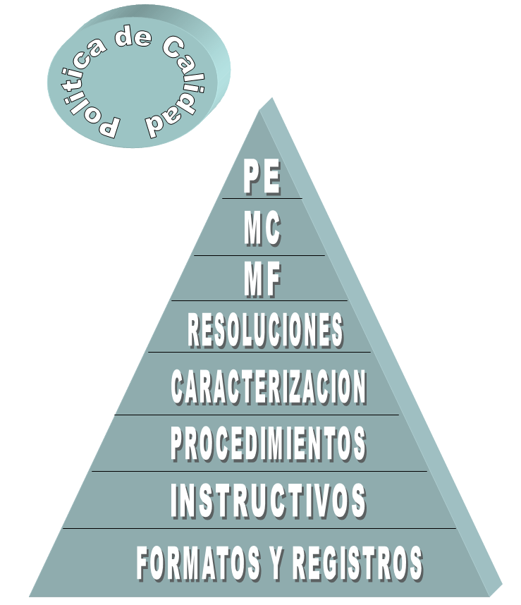

IDENTIFICACIÓN DE LOS PROCESOS:
Todos los procesos de INFIBAGUE, se encuentran clasificados en cuatro grandes grupos, así:
Procesos Estratégicos (PE ): Son los que ejecutan la planeación, seguimiento y control a todos los procesos de la organización; fijan políticas estratégicas, (Misión, Visión, objetivos y estrategias) del instituto y los comunican a la organización en forma efectiva. Igualmente velan por la implementación y permanente mejoramiento del Sistema de Gestión de Calidad.

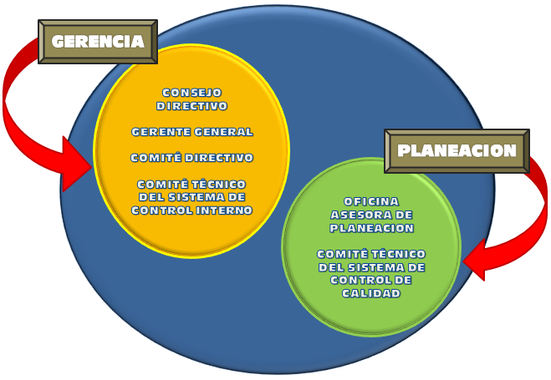

Procesos Misionales ( PM ): Son los que llevan a cabo el cumplimiento de la misión institucional. Estos procesos proporcionan el resultado previsto por la institución, en cumplimiento de su objeto social o razón de ser. Igualmente velan por la implementación y permanente mejoramiento del Sistema de Gestión de la Calidad.

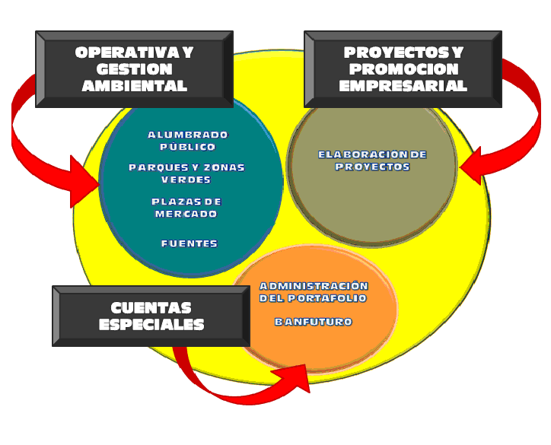
Procesos de Apoyo ( PA ): Son los que se encargan de proveer los recursos a todos los procesos, con el fin de que cumplan con la misión institucional y con los requisitos establecidos por cada uno de estos. Estos procesos garantizan el suministro de recursos humanos, tecnológicos, financieros y logísticos; igualmente velan por la implementación y permanente mejoramiento del Sistema de Gestión de la Calidad.

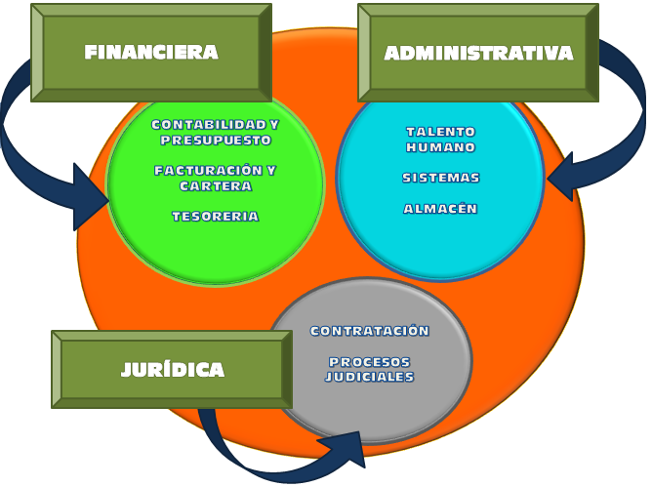
Proceso de Evaluación y Control ( PC ): Permite valorar en forma permanente la efectividad del control interno de la entidad, la eficiencia, eficacia y efectividad de los procesos, el cumplimiento y ejecución de las normas, planes y programas, los resultados de la gestión, detectar desviaciones, establecer tendencias y generar recomendaciones para orientar las acciones de mejoramiento del instituto.

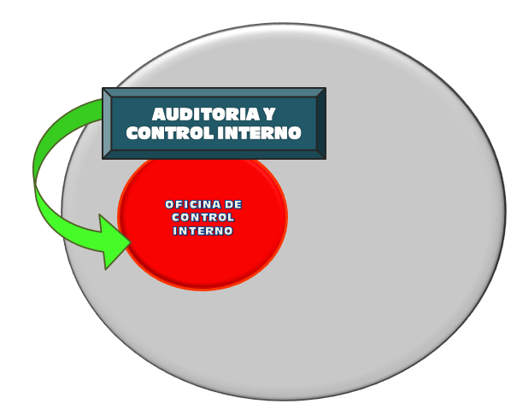

Mapa de Procesos:
A cada proceso se le identificó la interacción con otros; las actividades, las entradas, las salidas, los proveedores y los clientes, que se detallan en un documento denominado “Caracterización del proceso” que se presentan más adelante
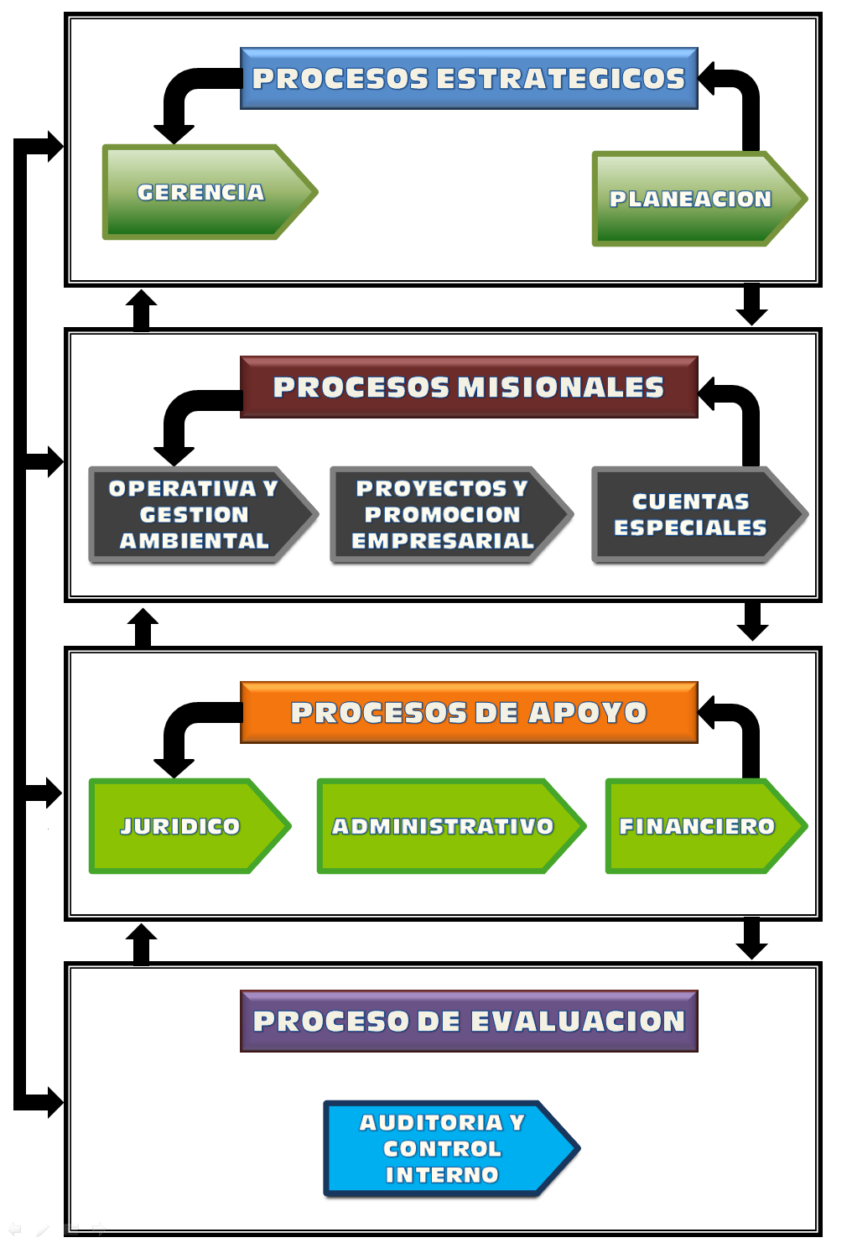

Los procedimientos documentados del S. G. C. del Instituto de Financiamiento Promoción y Desarrollo de Ibagué, INFIBAGUE, se encuentran referenciados en el formato Listado Maestro de Documentos de Origen Interno.
  - Caracterización de los Procesos

PROCESO GERENCIAL

 | OBJETIVO: Liderar, dirigir y controlar la gestión institucional, por medio del diseño de estrategias, formulación de políticas, planes, programas y proyectos para el cumplimiento efectivo de la misión y responsabilidades asignadas a la institución. |  |  |  |  |  | RESPONSABLE  Gerente General INFIBAGUÉ
ENTRADAS |  | ACTIVIDADES |  | RESPONSABLE | DOCUMENTOS |  | SALIDAS
Acuerdos que rigen estructura de INFIBAGUÉ  Acuerdo No. 001 de 2003, Resolución No. 0138 de 2003  Acuerdo No. 005 de 2005 |  | Liderar, dirigir y controlar la gestión institucional |  | Gerente General | Ver listado maestro de documentos y Registros |  | Organigrama  Misión, Visión, Políticas y Objetivos de Calidad
Presupuesto de Ingresos y gastos |  | Enviar proyecto de presupuesto al COMFIS con el respectivo acuerdo del consejo directivo y liquidar el presupuesto. |  | Gerente General | Ver listado maestro de documentos y Registros |  | Ejecución Presupuestal
Plan de Desarrollo de la Alcaldía de Ibagué |  | Elaborar y Presentar al Concejo Directivo un informe sobre el estado de las finanzas del Instituto, acompañado de sus conceptos sobre el manejo dado a los bienes y recursos a su cargo, y la proyección de los proyectos a mediano y largo plazo. |  | Gerente General, Jefes de Proceso | Ver listado maestro de documentos y Registros |  | Ordenamiento de Gastos  Plan de Inversión, Plan de Desarrollo, Plan de Acción y Plan Indicativo del Instituto  Actos Administrativos  Resoluciones
Requerimientos de personal del Instituto |  | Nombrar y remover el personal del Instituto de Financiamiento Promoción y Desarrollo de Ibagué |  | Gerente General | Ver listado maestro de documentos y Registros |  | Actos Administrativos y Resoluciones
Solicitudes de la comunidad |  | Atender solicitudes |  | Gerente General, Directores de Proceso | Ver listado maestro de documentos y Registros |  | Comunicaciones e informes
Informes de Auditoría |  | Presentar Informes de avance de planes de mejoramiento a los organismos de control |  | Gerente General, Jefe de Oficina de Control Interno | Ver listado maestro de documentos y Registros |  | Rendición de Cuentas
Procesos legales vigentes |  | Controlar, hacer seguimiento y alimentar la información de los procesos legales vigentes |  | Gerente General, Secretaria General | Ver listado maestro de documentos y Registros |  | Poder para representar el instituto en procesos judiciales
Resultados de auditorías de calidad, desempeño de los procesos y conformidad del servicio, acciones correctivas y preventivas, revisiones anteriores, acciones de seguimiento y recomendaciones para la mejora |  | Efectuar revisión al Sistema de Gestión de calidad y retroalimentar los procesos. |  | Gerente General, Jefe de Oficina de Control Interno | Ver listado maestro de documentos y Registros |  | Planes de mejoramiento
Documentos internos y externos expedidos y allegados al instituto |  | Mantener un sistema adecuado de comunicaciones internas y externas |  | Gerente General, Profesional Universitario especializado en Sistemas | Ver listado maestro de documentos y Registros |  | Comunicaciones Oficiales, Boletines, Circulares e Informes
PROVEEDORES |  |  | CLIENTES
Consejo Directivo
Comunidad |  |  | Comunidad
Organismos de Control |  |  | Usuarios
Directores de Proceso |  |  | Entidades Externas
Talento humano del Instituto |  |  | Alcaldía
PROCESOS DE APOYO |  |  | RECURSOS |  |  | REQUISITOS
Planeación, Financiero, Administrativo, Jurídica, Sistemas |  |  | Humanos, Financieros, Tecnológicos, Vehículos |  |  | MECI y las Normas ISO 9001: 2008 y NTCGP 1000:2004, los  siguientes apartes:  4.2.3 Control de documentos  4.2.4 Control de registros  5.1. Compromiso de la dirección  5.2. Enfoque al cliente.  5.3. Política de la calidad  5.4.1. Objetivos de la Calidad.  5.5.1. Responsabilidad y autoridad.  5.5.2. Representante de la dirección.  5.5.3. Comunicación interna.  5.6.1. Generalidades de la revisión por la Dirección.  5.6.2. Información para la revisión.  5.6.3. Resultados de la revisión.  6.1. Provisión de recursos.  7.2.3. Comunicación con el cliente.  8.2.3. Seguimiento y medición de los procesos.

PROCESO PLANEACION

OBJETIVO: Asesorar en la formulación de políticas, planes, metodologías, objetivos y estrategias que orienten al funcionamiento de la entidad, de acuerdo con las necesidades para contribuir con el incremento de la eficiencia, eficacia y efectividad del Sistema de Gestión de la Calidad, en cumplimiento de los requisitos legales |  |  |  |  |  | RESPONSABLE  Jefe Oficina Asesora de Planeación
ENTRADAS | ACTIVIDADES |  | RESPONSABLE |  | DOCUMENTOS | SALIDAS
Políticas y Directrices de la alta Dirección | Formular, difundir y mantener políticas objetivos y estrategias |  | Jefe Oficina Asesora de Planeación |  | Ver listado maestro de documentos y Registros | Plan Estratégico
Normas ISO 9001:2008 y NTCGP 1000:2004 | Identificar, diseñar, ajustar normalizar los procesos, procedimientos, formatos e instructivos necesarios para el funcionamiento del sistema de Gestión de la Calidad y su aplicación a través de la organización. |  |  |  | Ver listado maestro de documentos y Registros | Instructivos Manuales y Metodologías
Mapa de procesos |  |  |  |  | Ver listado maestro de documentos y Registros | Documentos S.G.C.
 |  |  |  |  |  | Documentos del Modelo Estándar de Control Interno MECI
 |  |  |  |  |  | Informes de Gestión Interna
 |  |  |  |  |  | Informe Medición de Gestión
Organigrama |  |  |  |  | Ver listado maestro de documentos y Registros | Informes, Actas de S.G.C.
Normas del Departamento Administrativo de la Función Pública (DAFP), Norma MECI 1000:2005 | Coordinar el mantenimiento del Modelo Estándar de Control Interno MECI y la articulación con las normas NTCGP 1000:2004 |  |  |  | Ver listado maestro de documentos y Registros
Mapa de Riesgos de la entidad |  |  |  |  | Ver listado maestro de documentos y Registros
Informes de las dependencias | Consolidar y Presentar Informes |  |  |  | Ver listado maestro de documentos y Registros
Reporte de Indicadores de las dependencias | Consolidar resultados de la medición de la gestión de las dependencias e informar a la alta Dirección |  |  |  | Ver listado maestro de documentos y Registros
Informes Auditorías | Elaborar informes y actas del estado del S.G.C |  |  |  | Ver listado maestro de documentos y Registros
PROVEEDORES |  |  | CLIENTES
Gerente General |  |  | Contraloría Municipal de Ibagué
Contraloría Municipal de Ibagué |  |  | Gerente General
Norma ICONTEC |  |  | Consejo Municipal
Sistema de gestión de la Calidad y MECI |  |  | Consejo Directivo
Oficina Asesore de Control Interno |  |  | Jefes de Proceso
Todas las Dependencias del Instituto |  |  | Comunidad
Talento humano del Instituto |  |  | Oficina de Planeación Municipal
PROCESOS DE APOYO |  | RECURSOS |  | REQUISITOS
Gerencial, Financiero, Administrativo, Jurídica, Sistemas |  | Humanos, Financieros, Tecnológicos |  | MECI y las Normas ISO 9001: 2008 y NTCGP 1000:2004, los  siguientes apartes:  4.1. Requisitos generales.  4.2.1 Generalidades.  4.2.2 Manual de la calidad.  4.2.3 Control de documentos.  4.2.4 Control de registros.  5.4.1 Objetivos de la calidad y  5.4.2 Planificación del sistema de gestión de la calidad.  Generalidades de la medición, análisis y mejora.  8.2.1 Satisfacción del cliente.  8.2.2. Auditoria interna.  8.2.3. Seguimiento y medición de los procesos.  8.3. Control del producto y/o servicio no conforme.  8.4 Análisis de datos.  8.5.1 Mejora continua.  8.5.2 Acción correctiva.  8.5.3 Acción preventiva

PROCESO CONTROL INTERNO

OBJETIVO: Verificar y evaluar la gestión de los procesos y los mecanismos de control mediante; la evaluación del Sistema de Control Interno, las auditorías internas, el seguimiento a los planes de mejoramiento suscritos y la consolidación de los informes de la autoevaluación del control; con calidad, oportunidad y confiabilidad, recomendando y proponiendo acciones que permitan una adecuada retroalimentación para el logro de los objetivos de la entidad. |  |  |  |  |  | RESPONSABLE  Jefe Oficina Asesora de Control Interno
ENTRADAS | ACTIVIDADES |  | RESPONSABLE |  | DOCUMENTOS | SALIDAS
Encuesta referencial de evaluación del “Sistema de Control Interno” diligenciadas (MECI-CICO) e informes de autoevaluación del control y la gestión | Realizar la evaluación a la implementación, mantenimiento y mejoramiento del Sistema de Control Interno |  | Jefe Oficina Asesora de Control Interno |  | Ver listado maestro de documentos y Registros | Informes de evaluación del Sistema de Control Interno (MECI – CICO)
Plan estratégico (Programa anual de auditorías internas) | Llevar a cabo auditorías internas |  |  |  | Ver listado maestro de documentos y Registros | Informes de auditorías internas
Requerimientos de la Gerencia | Realizar seguimiento a los planes de mejoramiento institucional por procesos y en forma individual |  |  |  | Ver listado maestro de documentos y Registros | Planes de Mejoramiento con acciones cerradas y/o abiertas
Planes de Mejoramiento | Elaborar y presentar informes |  |  |  | Ver listado maestro de documentos y Registros | Informes
Requerimientos de Informes | Informar oportunamente sobre temas de actualidad referentes al Sistema de Control Interno |  |  |  | Ver listado maestro de documentos y Registros
PROVEEDORES |  |  | CLIENTES
DAFP Todos los procesos |  |  | DAFP
Planeación, Normalización y Calidad |  |  | Contraloría Municipal de Ibagué
Gerencia |  |  | Todos los procesos
Oficina Asesora de Planeación |  |  | Gerente General
Jefes de Proceso |  |  | Jefes de Proceso
Todas las Dependencias del Instituto |  |  | Oficina Asesora de Planeación
Talento humano del Instituto
PROCESOS DE APOYO |  | RECURSOS |  | REQUISITOS
Gerencial, Planeación, Financiero, Administrativo, Jurídica, Sistemas |  | Humanos, Financieros, Tecnológicos |  | REQUISITOS: Decreto 1599 de 2005, Ley 87 de 1993 y demás normas que la reglamentan. MECI 1000:2005, y de las normas  ISO 9001 : 2008 y NTCGP 1000:2004 los siguientes numerales:  8.2.2. Auditoría Interna  8.2.3. Seguimiento y medición de los procesos  8.2.4. Seguimiento  y medición del producto y/o servicio.  8.3 Control Producto y/o Servicio No Conforme  8.4 Análisis de datos  8.5 Mejora

PROCESO OPERATIVO Y GESTION AMBIENTAL

OBJETIVO: |  |  |  |  |  | RESPONSABLE  Director Operativo
ENTRADAS | ACTIVIDADES |  | RESPONSABLE |  | DOCUMENTOS | SALIDAS
Solicitudes de la Comunidad | Realizar Mantenimiento, Modernización y Ampliación de Cobertura del Alumbrado Público |  | Director Operativo |  | Ver listado maestro de documentos y Registros | Actas de Entrega
Propuestas de prestación de Servicios | Realizar Talas, Podas y Rocerías a Parques y Zonas Verdes del Municipio |  |  |  | Ver listado maestro de documentos y Registros | Resoluciones de Contratos de Uso
Estudios Técnicos | Elaboración, Embellecimiento y Mantenimiento de Parques y Zonas Verdes del Municipio |  |  |  | Ver listado maestro de documentos y Registros | Pre Pliegos
Normatividad Vigente | Administración y Mantenimiento de Plazas de Mercado |  |  |  | Ver listado maestro de documentos y Registros | Facturas
Plan de Acción | Realizar Mantenimiento y Modernización de la red Semafórica del Municipio |  |  |  | Ver listado maestro de documentos y Registros | Ordenes de Pedido
Plan de Desarrollo | Realizar Mantenimiento y limpieza de Fuentes |  |  |  | Ver listado maestro de documentos y Registros | Informes de Gestión
 | Atención de quejas, reclamos y soluciones |  |  |  | Ver listado maestro de documentos y Registros
PROVEEDORES |  |  | CLIENTES
Gerente General |  |  | Concejo Municipal
Contratistas |  |  | Gerente General
Oficina Asesora de Planeación |  |  | Consejo Directivo
Proyectos y Promoción Empresarial |  |  | Comunidad
 |  |  | Organismos de Control
PROCESOS DE APOYO |  | RECURSOS |  | REQUISITOS
Gerencial, Planeación, Financiero, Administrativo, Jurídica, Sistemas |  | Humanos, Financieros, Tecnológicos |  | REQUISITOS:  REQUISITOS:  MECI y las Normas ISO 9001: 2008 y NTCGP 1000:2004, los siguientes apartes:  4.2.3 Control de documentos.  4.2.4 Control de registros.  8.2.3. Seguimiento y medición de los procesos  8.2.4. Seguimiento y medición del producto y/o servicio.  8.3 Control Producto y/o Servicio No Conforme  8.4 Análisis de datos  8.5 Mejora

PROCESO PROYECTOS Y PROMOCION EMPRESARIAL

OBJETIVO: Formular, planificar, viabilizar, ejecutar y realizar seguimiento a los proyectos, con el fin de optimizar la inversión de recursos en el Departamento del Tolima |  |  |  |  |  | RESPONSABLE  Director Técnico de Proyectos
ENTRADAS | ACTIVIDADES |  | RESPONSABLE |  | DOCUMENTOS | SALIDAS
Planes y Conceptos | Formulación del Proyecto |  | Director Técnico de Proyectos |  | Ver listado maestro de documentos y Registros | Proyectos
Normatividad Vigente | Evaluación y Viabilización del Proyecto |  |  |  | Ver listado maestro de documentos y Registros | Contratos de Arrendamiento
Políticas del Instituto | Seguimiento a la ejecución del Proyecto |  |  |  | Ver listado maestro de documentos y Registros | Respuestas a Solicitudes
Oportunidades del Entorno | Retroalimentación y Acciones para cumplir con la Metas |  |  |  | Ver listado maestro de documentos y Registros | Eventos
Relaciones Contractuales | Administrar bienes e inmuebles a cargo del instituto |  |  |  | Ver listado maestro de documentos y Registros | Informes de Cumplimiento
Solicitudes |  |  |  |  | Ver listado maestro de documentos y Registros | Inversiones en Bienes Inmuebles
Disponibilidad de Recursos Financieros |  |  |  |  | Ver listado maestro de documentos y Registros
PROVEEDORES |  |  | CLIENTES
Oficina Asesora de Planeación |  |  | Concejo Municipal
Gerente General |  |  | Gerente General
Jefes de Proceso |  |  | Consejo Directivo
Comunidad |  |  | Organismos de Control
Entidades Externas |  |  | Comunidad
Comunidad |  |  | Entidades Externas
PROCESOS DE APOYO |  | RECURSOS |  | REQUISITOS
Gerencial, Planeación, Financiero, Administrativo, Jurídica, Sistemas |  | Humanos, Financieros, Tecnológicos |  | REQUISITOS:  MECI y las Normas ISO 9001: 2008 y NTCGP 1000:2004, los siguientes apartes:  4.2.3 Control de documentos.  4.2.4 Control de registros.  8.2.3. Seguimiento y medición de los procesos  8.2.4. Seguimiento y medición del producto y/o servicio.  8.3 Control Producto y/o Servicio No Conforme  8.4 Análisis de datos  8.5 Mejora

PROCESO CUENTAS ESPECIALES

OBJETIVO: Diseñar políticas y estrategias para el manejo del banco de segundo piso, a través del otorgamiento de créditos a una tasa de interés baja, que genere rentabilidad social y económica, fortaleciendo el desarrollo económico, financiero y comercial de las unidades de negocio beneficiadas, con el fin de dinamizar la economía de la región Tolimense.  Realizar procesos de colocación en los cuales se genere rentabilidad y seguridad con las inversiones del portafolio del instituto. |  |  |  |  |  | RESPONSABLE  Director Cuentas Especiales
ENTRADAS | ACTIVIDADES |  | RESPONSABLE |  | DOCUMENTOS | SALIDAS
Visitas de promoción y divulgación | Divulgar políticas de colocación, requisitos y perfiles de los sujetos de crédito |  | Director Cuentas especiales |  | Ver listado maestro de documentos y Registros | Informe de gestión
Fichas de solicitudes de crédito | Recopilar Información completa del solicitante como persona natural y como microempresario |  |  |  | Ver listado maestro de documentos y Registros | Actas de Comité Técnico de Inversiones
Cotizaciones en bolsa y entidades bancarias | Enviar solicitudes diligenciadas al operador financiero correspondiente |  |  |  | Ver listado maestro de documentos y Registros | Planillas de Asistencia
 | Revisión y evaluación de los requisitos y cumplimiento de estos, para revisar capacidad de endeudamiento |  |  |  | Ver listado maestro de documentos y Registros | Fichas de Inscripción
 | Recepción de cotizaciones para determinar la tasa y calificación del riesgo |  |  |  | Ver listado maestro de documentos y Registros | Rendición de Cuentas
 | Efectuar comité de inversión para evaluar las propuestas financieras |  |  |  | Ver listado maestro de documentos y Registros | Actas de Seguimiento
PROVEEDORES |  |  | CLIENTES
Comunidad |  |  | Microempresarios
Entidades Financieras |  |  | Organismos de Control
Gerente general |  |  | Entidades Externas
Organismos de Control |  |  | Comunidad
Consejo Directivo |  |  | Consejo Directivo
 |  |  | Gerente General
PROCESOS DE APOYO |  | RECURSOS |  | REQUISITOS
Gerencial, Planeación, Financiero, Administrativo, Jurídica, Sistemas |  | Humanos, Financieros, Tecnológicos |  | REQUISITOS: MECI 1000:2005, y de las normas  ISO 9001 : 2008 y NTCGP 1000:2004 los siguientes numerales:  4.2.3 Control de Documentos  4.2.4 Control de los Registros  8.2.3. Seguimiento y medición de los procesos  8.2.4. Seguimiento y medición del producto y/o servicio.  8.3 Control Producto y/o Servicio No Conforme  8.4 Análisis de datos  8.5 Mejora

PROCESO FINANCIERO

OBJETIVO: Administrar los recursos financieros del Instituto para garantizar el efectivo suministro de estos a las actividades y proyectos que adelanta INFIBAGUE, así como, su registro e información de acuerdo al marco legal y normativo con el fin de permitir una adecuada toma de decisiones. |  |  |  |  |  | RESPONSABLE  Director Financiero
ENTRADAS | ACTIVIDADES |  | RESPONSABLE |  | DOCUMENTOS | SALIDAS
Necesidades de Recursos Económicos | Planeación de Recursos Financieros |  | Director Financiero |  | Ver listado maestro de documentos y Registros | Plan Financiero
Plan Estratégico | Programación Presupuestal |  |  |  | Ver listado maestro de documentos y Registros | Presupuesto
Plan de Acción | Ejecución Presupuestal |  |  |  | Ver listado maestro de documentos y Registros | Certificados de reserva Presupuestal
Normatividad Vigente | Evaluación Financiera |  |  |  | Ver listado maestro de documentos y Registros | Certificados de Disponibilidad Presupuestal
Plan de Desarrollo | Conciliación Bancaria |  |  |  | Ver listado maestro de documentos y Registros | PAC
Entradas y Salidas de Almacén | Elaboración Declaraciones Tributarias |  |  |  | Ver listado maestro de documentos y Registros | Pago de Obligaciones
Solicitudes de Pago y Cuentas de Cobro | Facturación de los diferentes tipos de Ingresos |  |  |  | Ver listado maestro de documentos y Registros | Pago de Impuestos
Informes de Ejecución Contractual | Recuperación de Cartera |  |  |  | Ver listado maestro de documentos y Registros | Pago de Servicios Públicos
Nómina | Registro de la Actividad Contable |  |  |  | Ver listado maestro de documentos y Registros | Estados Financieros
Requerimiento de Informes |  |  |  |  | Ver listado maestro de documentos y Registros | Informes de gestión Financiera
PROVEEDORES |  |  | CLIENTES
Gerente General |  |  | Concejo Municipal
Jefes de Proceso |  |  | Gerente General
Organismos de Control |  |  | Consejo Directivo
Entidades Financieras |  |  | Jefes de Proceso
Oficina Asesora de Planeación |  |  | Comunidad
División Administrativa |  |  | Organismos de Control
Secretaria General
PROCESOS DE APOYO |  | RECURSOS |  | REQUISITOS
Gerencial, Planeación, Administrativo, Jurídica, Sistemas |  | Humanos, Financieros, Tecnológicos |  | REQUISITOS:  Requisitos para facturas (Dec. 617 estatuto Tributario)  Circular sobre bases y porcentajes de retención (DIAN)  Decreto sobre tablas de retención en la fuente  Ley 38/89  Ley 79/94  Ley 223/95  Decreto 111/96  Ley 819/2003  MECI 1000:2005, y de las normas ISO 9001 : 2008 y NTCGP 1000:2004 los siguientes numerales:  4.1 Requisitos Generales  4.2.4 Control de los Registros  5.1 Compromiso de la Dirección  6.1 Provisión de Recursos  6.3 Infraestructura  8.2.3 Seguimiento y Medición de los Procesos  8.4 Análisis de Datos  8.5 Mejora

JURIDICO

OBJETIVO: Prestar asesoría a las distintas dependencias que conforman a INFIBAGUE, en lo pertinente al proceso de contratación y demás temas jurídicos, así como, velar por una adecuada representación judicial en pro de los intereses de la entidad.  Coordinar al interior de la empresa lo relacionado con información a divulgar a la ciudadanía y al interior de la misma. Asistir a la Gerencia en la coordinación y ejecución de las políticas y disposiciones emitidas por la misma, el flujo documental y procesos especiales.  Verificar, autenticar y certificar la documentación de la entidad, así como notificar los actos administrativos que así lo requieran. |  |  |  |  |  | RESPONSABLE  Secretaria General
ENTRADAS | ACTIVIDADES |  | RESPONSABLE |  | DOCUMENTOS | SALIDAS
Documentación jurídica precontractual, contractual y pos contractual | Revisión jurídica de términos de referencia |  | Secretaria General |  | Ver listado maestro de documentos y Registros | Contratos
Acciones judiciales donde participa la empresa en calidad de demandante o demandada | Representación judicial |  |  |  | Ver listado maestro de documentos y Registros | Resolución de aprobación de pólizas
Requerimientos Jurídicos de las demás dependencias | Convocatoria y recepción de ofertas |  |  |  | Ver listado maestro de documentos y Registros | Resolución de designación de interventores
Leyes y Decretos | Realización del proceso de contratación del instituto |  |  |  | Ver listado maestro de documentos y Registros | Resolución de adjudicación de contratos
Requerimiento de Informes |  |  |  |  | Ver listado maestro de documentos y Registros | Conceptos jurídicos
 |  |  |  |  | Ver listado maestro de documentos y Registros | Actos Administrativos
 |  |  |  |  | Ver listado maestro de documentos y Registros | Pliegos y Pre pliegos
 |  |  |  |  | Ver listado maestro de documentos y Registros | Informes
PROVEEDORES |  |  | CLIENTES
Comunidad |  |  | Concejo Municipal
Consejo Directivo |  |  | Gerente General
Gerente General |  |  | Consejo Directivo
Jefes de Proceso |  |  | Jefes de Proceso
 |  |  | Comunidad
 |  |  | Organismos de Control
PROCESOS DE APOYO |  | RECURSOS |  | REQUISITOS
Gerencial, Planeación, Financiero, Administrativo, Sistemas |  | Humanos, Financieros, Tecnológicos |  | REQUISITOS:  MECI 1000:2005, y de las normas ISO 9001 : 2008 y NTCGP 1000:2004 los siguientes numerales:  7.4.1 Proceso de Adquisición de bienes y servicios  7.4.2 Información para la adquisición de bienes y servicios  4.1 Requisitos Generales  4.2.3 Control de documentos  4.2.4 Control de registros  8.2.3 Seguimiento y medición de los procesos  8.4 Análisis de datos  8.5 Mejora

PROCESO SISTEMAS

OBJETIVO: Diseñar, desarrollar, proponer y ejecutar políticas, estrategias, planes y programas tendientes a implementar, administrar y mantener los sistemas de información automatizados (Hardware y software), que requiera el instituto, para el adecuado manejo de la información en forma integral y eficiente |  |  |  |  |  | RESPONSABLE  Profesional Universitario Sistemas
ENTRADAS | ACTIVIDADES |  | RESPONSABLE |  | DOCUMENTOS | SALIDAS
Solicitudes de soporte y mantenimiento informático de las diferentes dependencias de la entidad | Planear el desarrollo de las actividades a ejecutar en el procedimiento de sistemas |  | Profesional Universitario Sistemas |  | Ver listado maestro de documentos y Registros | Procesos Automatizados
Plan de Acción | Asesorar a la entidad en la adquisición e incorporación de herramientas tecnológicas de Hardware y Software |  |  |  | Ver listado maestro de documentos y Registros | Información disponible, confiable y segura
Solicitudes de capacitación, inducción o entrenamiento | Garantizar que la información suministrada través de las redes de comunicación y herramientas informáticas sea oportuna, confiable y segura |  |  |  | Ver listado maestro de documentos y Registros | Planes de contingencia
Información de tecnología y de proveedores de servicios informáticos | Proveer y mantener sistemas de información y de comunicación apropiados para el cumplimiento de las funciones de las diferentes dependencias |  |  |  | Ver listado maestro de documentos y Registros | Plan Estratégico de Sistemas
 | Garantizar la operación y mantenimiento de los bienes tecnológicos |  |  |  | Ver listado maestro de documentos y Registros | Servicio y mantenimiento oportuno, eficiente y eficaz
 |  |  |  |  |  | Personal entrenado en la infraestructura tecnológica de la entidad
Requerimiento de Informes | Elaborar y Presentar Informes |  |  |  | Ver listado maestro de documentos y Registros | Informes
PROVEEDORES |  |  | CLIENTES
Todas las Dependencias del Instituto |  |  | Todas las Dependencias del Instituto
Oficina Asesora de Planeación |  |  | Contraloría Municipal de Ibagué
Gerencia |  |  | Todos los procesos
Empresas y distribuidores de tecnología |  |  | Gerente General
Organismos de Control |  |  | Jefes de Proceso
Talento humano del Instituto |  |  | Oficina Asesora de Planeación
 |  |  | Oficina Asesora de Control Interno
PROCESOS DE APOYO |  | RECURSOS |  | REQUISITOS
Gerencial, Planeación, Financiero, Administrativo, Jurídica, Sistemas |  | Humanos, Financieros, Tecnológicos |  | REQUISITOS: Ley 527 de 1999, Ley 23 de 1982 Directriz  Presidencial de febrero 12 de 2002, de MECI y las normas ISO 9001:2008 y NTCGP 1000:2004 los siguientes apartes:  6.3. Infraestructura y  8.2.3. Seguimiento y medición de los procesos.

PROCESO ADMINISTRATIVO

OBJETIVO: Administrar el personal que presta servicios a la entidad, velando y propendiendo por su desarrollo, para el cabal cumplimiento de sus funciones y de la misión institucional |  |  |  |  |  | RESPONSABLE  Profesional Universitario Especializado División Administrativa
ENTRADAS | ACTIVIDADES |  | RESPONSABLE |  | DOCUMENTOS | SALIDAS
Necesidades de vinculación del personal y reporte de vacantes, Normatividad de carrera administrativa | Seleccionar al personal del instituto |  | Profesional Universitario Especializado División Administrativa |  | Ver listado maestro de documentos y Registros | Resoluciones de nombramiento de personal
Solicitudes de ingreso a cargos vacantes | Vincular el personal al instituto |  |  |  | Ver listado maestro de documentos y Registros | Plan de Capacitación
Requerimientos de inducción, re inducción y capacitación. Plan Institucional de capacitación | Brindar la inducción, re-inducción, capacitación y entrenamiento necesario a los servidores públicos y el personal en misión o prestadores de servicios |  |  |  | Ver listado maestro de documentos y Registros | Programa de Salud Ocupacional
Reportes de accidentes de trabajo, enfermedad profesional y valoración de capacidad laboral | Implementar las medidas y acciones necesarias para garantizar y velar por el bienestar social, salud ocupacional del personal y plan de incentivos |  |  |  | Ver listado maestro de documentos y Registros | Programas de Bienestar Social
Preferencias del cliente interno relacionadas con recreación, cultura y deportes | Liquidar y reportar las novedades relacionadas con el manejo de la nómina y prestaciones sociales |  |  |  | Ver listado maestro de documentos y Registros | Novedades Liquidadas
Reporte de novedades de nómina | Atender requerimientos del cliente interno y externo relacionados con la dependencia |  |  |  | Ver listado maestro de documentos y Registros | Resoluciones de liquidación de prestaciones sociales
Solicitudes de anticipos de cesantías |  |  |  |  | Ver listado maestro de documentos y Registros | Respuesta a requerimientos de clientes internos y externos
Solicitud de desvinculación | Efectuar la desvinculación del personal de acuerdo a lo establecido por la norma laboral |  |  |  | Ver listado maestro de documentos y Registros | Resolución de desvinculación o retiro de carrera administrativa
Requerimiento de Informes | Elaborar y Presentar Informes |  |  |  | Ver listado maestro de documentos y Registros | Informes
PROVEEDORES |  |  | CLIENTES
Gerente General |  |  | Funcionarios del Instituto
Personal de Planta, en misión o prestadores de servicios |  |  | Contratistas
Todas las dependencias del instituto |  |  | A.R.P., E.P.S., Cajas de Compensación Familiar, Fondos de Pensiones, Cooperativas y entidades externas en las que se encuentre afiliado el personal del instituto.
A.R.P., E.P.S., Cajas de Compensación Familiar, Fondos de Pensiones, Cooperativas y entidades externas en las que se encuentre afiliado el personal del instituto.
Empresas prestadoras de Servicios de Personal
Funcionarios del instituto
Oficina Asesora de Planeación
Oficina Asesora de control Interno
PROCESOS DE APOYO |  | RECURSOS |  | REQUISITOS
Gerencial, Planeación, Financiero, Administrativo, Jurídica, Sistemas |  | Humanos, Financieros, Tecnológicos |  | REQUISITOS:  Ley 443 de 1998, Ley 100 de 1993,Decreto 2400 de 1968, 1950 de 1973, 1042 y 1045 de 1978, ley 909 de 2004 y decretos reglamentarios, MECI y de las normas ISO 9001:2008 y NTCGP 1000:2004 los siguientes apartes:  6.2.1. Generalidades del Recurso Humano.  6.2.2. Competencia, toma de conciencia y formación.  6.4. Ambiente de trabajo.  8.2.3. Seguimiento y medición de los procesos.

NORMOGRAMA
El Nomograma que contiene las resoluciones, acuerdos, decretos leyes, actos legislativos y demás normatividad aplicable a la institución, se encuentra ubicado en la Intranet, para consulta de los funcionarios del instituto; igualmente se encuentran registradas las normas generales en el formato “Listado maestro de documentos de origen externo” , el cual se anexa a este manual.

ANEXOS

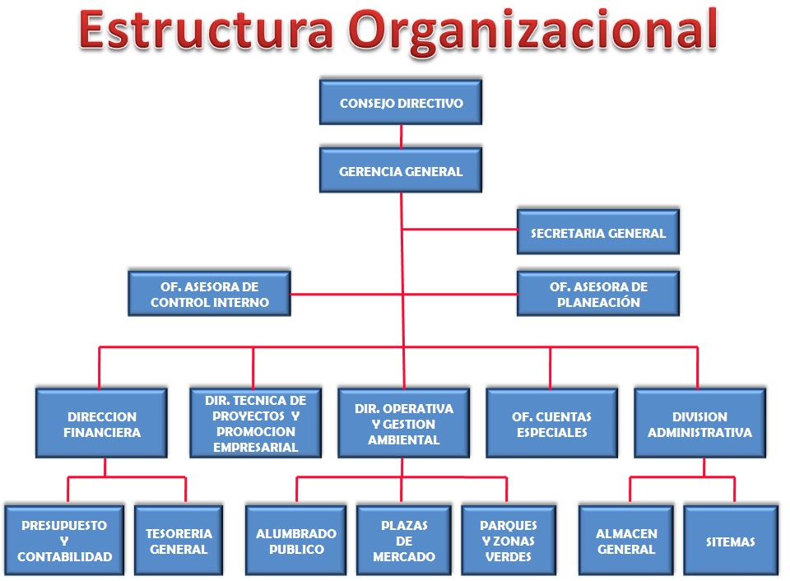

  - Matriz de correspondencia de procesos (Requisitos de la Norma vs. Procesos)

Requisitos de la Norma NTCGP 1000:2004 | DESCRIPCION | GERENCIAL | PLANEACION | CONTROL INTERNO | OPERATIVO Y GESTION AMBIENTAL | PROYECTOS Y PROMOCION EMPRESARIAL | CUENTAS ESPECIALES | FINANCIERO | JURIDICO | SISTEMAS | ADMINISTRATIVO
4 | SISTEMA DE GESTION DE CALIDAD
4.1 | REQUISITOS GENERALES | X | X
4.2 | GESTION DOCUMENTAL
4.2.1 | Generalidades |  | X
4.2.2 | Manual de la Calidad |  | X
4.2.3 | Control de Documentos | X | X
4.2.4 | Control de los Registros | X | X
5. | RESPONSABILIDAD DE LA DIRECCIÓN
5.1 | COMPROMISO DE LA DIRECCION | X
5.2 | ENFOQUE AL CLIENTE | X
5.3 | POLITICA DE LA CALIDAD | X
5.4 | PLANIFICACION
5.4.1 | Objetivos de la Calidad | X | X
5.4.2 | Planificación del Sistema de Gestión de la Calidad |  | X
5.5 | RESPONSABILIDAD, AUTORIDAD Y COMUNICACIÓN
5.5.1 | Responsabilidad y autoridad | X
5.5.2 | Representante de la Dirección | X
5.5.3 | Comunicación Interna | X
5.6 | REVISION POR LA DIRECCION
5.6.1 | Generalidades | X
5.6.2 | Información para la Revisión | X | X
5.6.3 | Resultados de la revisión | X | X
6. | GESTION DE LOS RECURSOS
6.1 | PROVISION DE RECUSOS | X
6.2 | TALENTO HUMANO
6.2.1 | Generalidades |  |  |  |  |  |  |  |  |  | X
6.2.2 | Competencia, toma de Conciencia y Formación |  |  |  |  |  |  |  |  |  | X
6.3 | INFRAESTRUCTURA |  |  |  |  |  |  |  |  | X | X
6.4 | AMBIENTE DE TRABAJO |  |  |  |  |  |  |  |  |  | X
7. | REALIZACION DEL PRODUCTO O PRESTACION DEL SERVICIO
7.1 | PLANIFICACION DE LA REALIZACION DEL PRODUCTO O PRESTACION DEL SERVICIO |  |  |  | X | X | X
7.2 | PROCESOS RELACIONADOS CON EL CLIENTE
7.2.1 | Determinación de los Requisitos relacionados con el Producto y/o Servicio |  |  |  | X | X | X
7.2.2 | Revisión de los Requisitos relacionados con el Producto y/o Servicio |  |  |  | X | X | X
7.2.3 | Comunicación con el Cliente | X |  |  | X | X | X
7.3 | DISEÑO Y DESARROLLO
7.3.1 | Planificación del Diseño y Desarrollo
7.3.2 | Elementos de Entrada para el Diseño y Desarrollo
7.3.3 | Resultados del Diseño y Desarrollo
7.3.4 | Revisión del Diseño y Desarrollo
7.3.5 | Verificación del Diseño y Desarrollo
7.3.6 | Validación del Diseño y Desarrollo
7.3.7 | Control de los Cambios del Diseño y Desarrollo
7.4 | ADQUISICIÓN DE BIENES Y SERVICIOS
7.4.1 | Proceso de Adquisición de Bienes y Servicios |  |  |  |  |  |  |  |  |  | X
7.4.2 | Información para la Adquisición de Bienes y Servicios |  |  |  |  |  |  |  |  |  | X
7.4.3 | Verificación de los Productos y/o Servicios |  |  |  |  |  |  |  |  |  | X
7.5 | PRODUCCION Y PRESTACION DEL SERVICIO
7.5.1 | Control de la Producción y de la prestación del Servicio |  |  |  | X | X | X
7.5.2 | Validación de los Procesos de la Producción y de la Prestación del Servicio
7.5.3 | Identificación y Trazabilidad |  |  |  | X | X | X
7.5.4 | Propiedad del Cliente
7.5.5 | Preservación del Producto y/o Servicio |  |  |  | X | X | X
7.6 | CONTROL DE LOS DISPOSITIVOS DE SEGUIMIENTO DE MEDICION
8. | MEDICION, ANALISIS Y MEJORA |  | X | X
8.1 | GENERALIDADES |  | X
8.2 | SEGUIMIENTO Y MEDICION |  | X | X
8.2.1 | Satisfacción del Cliente |  | X | X | X | X | X
8.2.2 | Auditoría Interna |  |  | X
8.2.3 | Seguimiento y Medición de los Procesos | X | X | X | X | X | X | X | X | X | X
8.2.4 | Seguimiento y Medición del Producto y/o Servicio |  |  | X | X | X | X
8.3 | CONTROL DEL PRODUCTO Y/O SERVICIO NO CONFORME |  |  |  | X | X | X
8.4 | ANALISIS DE DATOS |  | X | X | X | X | X
8.5 | MEJORA
8.5.1 | Mejora Continua | X | X | X | X | X | X | X | X | X | X
8.5.2 | Acción Correctiva | X | X | X | X | X | X | X | X | X | X
8.5.3 | Acción Preventiva | X | X | X | X | X | X | X | X | X | X

  - Listado Maestro de Documentos de Origen Interno y Externo

Se Anexan Listados maestro de Documentos de Origen Interno y Externo

  - Listado Maestro de Registros

Plan de compras, Acta de comité de compras, Circular, Acta devolución, Comprobante de ingreso almacén, Oficio, Comprobante Reintegro de materiales, Pedido, Comprobante Salida de almacén, Inventario de Sistemas, Manual de Usuario, Estudio Inicial, Determinación de Requerimientos, Modelo E_R, Base de Datos de Mantenimiento, Acta de Entrega, Acta de conformación, Proyecto de aprendizaje, Plan Institucional de Capacitación, Circular, Formato, Constancias, libro radicado, Formulario Concertación de objetivos diligenciado, Formulario de Calificación diligenciado, resolución, Inventario documental, Libro radicador Control de préstamo de la documentación, Acta de comité de archivo, liquidación, Revisión, CDT, seguimiento litigios,

  - Planificación del Sistema de Gestión de la Calidad (Indicadores)

OBJETIVO |  | ESTRATEGIA | INDICADORES | PROCESO | META | RESPONSABLE | FECHA
Embellecer a Ibagué en época decembrina mediante la instalación de luces de colores, figuras y apliques navideños, para el deleite de los habitantes y turistas de la ciudad.  Consolidar una unidad de negocios productiva |  | Diseñar, Elaborar y salvaguardar las diferentes figuras navideñas de años anteriores, con el propósito de comercializar las mismas con los municipios del departamento. | Numero de figuras elaboradas/ figuras programadas.  Ventas totales/Ventas programadas. | Operativo (Alumbrado Navideño) | Cumplir con el 100% en la elaboración e Instalación de las figuras navideñas y comercializar el 60% de estas figuras. | Julio Cesar Rodríguez
Fortalecer el servicio de mantenimiento, ampliación de cobertura y modernización del Alumbrado Público |  | Elaborar estudios técnicos de mantenimiento, ampliación de cobertura y modernización del alumbrado público. | Estudios técnicos ejecutados/ estudios técnicos proyectados  Mantenimientos preventivos/mantenimientos correctivos | Operativo (Alumbrado Público) | Mantener un nivel de servicio entre el 90% y 95%. | Julio Cesar Rodríguez
Mantener agradablemente y enriquecer la malla verde actual contribuyendo al equilibrio ambiental en los parques y zonas verdes de la ciudad. |  | Desarrollar el software creado para parques y zonas verdes, manteniendo actualizado la base de datos de los mismos, para efectuar mantenimiento preventivos | Mantenimientos preventivos/mantenimientos correctivos  Parques intervenidos físicamente y ambientalmente/total parques | Operativo (Parques y Zonas Verdes) | Mantener un nivel de servicio entre el 90% y 95%. | Julio Cesar Rodríguez
Contribuir al embellecimiento de la ciudad con las fuentes de agua. |  | Realizar mantenimientos de limpieza, hidráulica y de infraestructura. | Mantenimientos efectuados/mantenimientos programados | Operativo (Fuentes) | Desarrollar un nivel de servicio de mantenimiento del 95%. | Julio Cesar Rodríguez
Lograr la sostenibilidad de las plazas y efectuar inversiones para su mantenimiento. |  | Socializar el cambio de actitud de los usuarios para la comercialización de sus productos y al pago del arrendamiento; manteniendo un buen nivel de servicio en las plazas. | Ingresos recaudados/ ingresos proyectados  Inversión de mantenimiento ejecutada/inversión proyectadas | Operativo (plazas) | Aumentar los ingresos en un 20% frente al año inmediatamente anterior y disminuir los gastos.  Mantener un nivel de servicio en las plazas del 95% | Julio Cesar Rodríguez
Elaborar proyectos productivos y sostenibles, aumentando el dinamismo económico. |  | Establecer estudios de viabilidad técnica, económica que faciliten la elaboración de proyectos productivos en alianza con las universidades, desarrollar convenios Internacionales, Nacionales, Departamentales o Municipales para la Cofinanciaciòn de los recursos de los proyectos; Desarrollar alianzas estratégicas para la comercialización de los diferentes con entidades publicas y privados | Proyectos ejecutados /proyectos elaborados  Ingresos recaudados- gastos ejecutados | Proyectos | Lograr que el 50% de los proyectos elaborados se ejecuten.  Lograr que los ingresos superen los gastos | Paulo Emilio Salas
Posicionar a Banfuturo como mecanismo exitoso de función social para los Microempresarios y mantener el portafolio de inversiones a una buena tasa de rentabilidad. |  | Promocionar a Banfuturo a través de las diferentes eventos que se realicen en las comunidades para promocionar sus líneas de créditos y sus ventajas y aumentar los rendimientos a través de las inversiones del portafolio. | Créditos desembolsados/ créditos solicitados  Rendimientos financieros obtenidos/ rendimientos financieros proyectados | Cuentas Especiales. | Aumentar la colocación de créditos en un 10% respecto al año anterior.  Mantener un crecimiento de los rendimientos financieros acordes a las expectativas del mercado. | Elkin Geovanni LLache
Administrar eficientemente el talento humano, logrando los fines Institucionales. |  | Seleccionar las personas según los perfiles que se requieran, Capacitar, Incentivar y evaluar el desempeño del talento humano para el mejoramiento continuo. | Capacitaciones efectuadas/capacitaciones programadas  Evaluaciones satisfactorias/evaluaciones efectuadas  Talento humano destacado por su desempeño | División administrativa | Lograr el 100% de las metas proyectadas en un periodo determinado | Luz Maria Ponzòn Callejas.
Optimizar los recursos financieros, |  | Aumentar los ingresos mediante políticas económicas y financieras de impacto, manteniendo una base de datos actualizada; aumentar la inversión de conformidad a los convenios establecidos por la alta Dirección y disminuir el gasto mediante políticas de austeridad. | Ingresos ejecutados/ingresos proyectados  Gastos ejecutados /gastos proyectados  Inversión ejecutada/ inversión proyectada | Financiero | Mantener niveles óptimos de financiación que aseguren el desarrollo y cumplimiento de las obligaciones y los objetivos propuestos por la alta dirección. | Luz Angélica Carvajal Franco
Planificar y coordinar mediante políticas de calidad el funcionamiento óptimo de los procesos, procedimiento, actividades y tareas logrando la ejecución eficiente del plan de desarrollo y la visión institucional. |  | Trabajar en la sensibilización del talento humano logrando el cambio de actitud; mejoramiento continuo de los procesos y procedimientos, ajustar las actividades y operaciones en cada una de las unidades logrando la productividad mediante tácticas operativas coordinadas con los directores de los procesos en función del plan indicativo y de acción | Numero de oportunidades de mejorar detectadas/360  Acciones preventivas detectadas/acciones corregidas X100  Pre auditorias de calidad ejecutadas/ pre auditorias proyectadas X100 | Planeación | Jefe asesor de planeaciòn | Adriana Isabela Rojas

PROCESOS Y PROCEDIMIENTOS

PROCESOS ESTRATEGICOS

PLANEACION

Elaboración de Plan de Inversión
Elaboración y Evaluación del Plan de Acción
Elaboración y Evaluación de Plan Indicativo

PROCESOS MISIONALES

OPERATIVA Y GESTION AMBIENTAL

Costo de Venta de producto Manufacturado

ALUMBRADO PUBLICO

Alumbrado Navideño
Alumbrado Público Regulados
Ampliación de Cobertura
Ejecución de Obra Directa
Ejecución de Obra por Terceros
Mantenimiento
Modernización por Terceros
Modernización

FUENTES

Limpieza y Mantenimiento

PARQUES Y ZONAS VERDES

Elaboración y Mantenimiento de Juegos Infantiles
Implementación de Jardines
Mantenimiento de Zonas Verdes y Jardines
Recolección de Material
Sensibilización para manejo de Zonas Verdes
Tala y Poda de Arboles

PLAZAS DE MERCADO

Adjudicaciones
Cesión de Puestos
Declaratoria de Vacancia
Recaudo Provisionalidad

PROYECTOS Y PROMOCION EMPRESARIAL

Elaboración de Proyectos
Arrendamiento de Inmuebles y stands
Mantenimiento de Inmuebles y Escenarios

CUENTAS ESPECIALES

Captación
Inversión
Cartera

PROCESOS DE APOYO

FINANCIERA

CONTABILIDAD Y PRESUPUESTO

Conciliación Bancaria
Disponibilidad y Registro Presupuestal
Elaboración Declaraciones Tributarias
Elaboración y Ejecución Presupuesto de Gastos
Elaboración y Ejecución Presupuesto de Ingresos
Información Contable
Registro Contable

FACTURACION Y CARTERA

Alumbrado Público No Regulados
Cartera
Facturación de Ingresos
Ingresos Alumbrado Público

TESORERIA

GASTOS

Pago y Legalización de Avances

PAGOS

Cancelación de las Ordenes de Pago

Elaboración PAC
Inversiones

ADMINISTRATIVA

ALMACEN

Compra de materiales e Insumos
Elaboración de Plan de Adquisiciones
Pérdida, Daños, Hurtos y Bajas de Bienes
Ingreso de Materiales e Insumos al Almacén

SISTEMAS

Configuración Acceso a Red Local
Desarrollo de Software
Soporte Técnico a Usuarios

TALENTO HUMANO

JURIDICA

Contratación
Elaboración de Pliegos y Adjudicación de Contratos
Seguimiento de Procesos
Seguimiento de Litigios y demandas

PROCESOS DE EVALUACION Y CONTROL

Elaboración y Ejecución de Auditorías Internas
Evaluación al Sistema de Control Interno
Gestión de la Información

